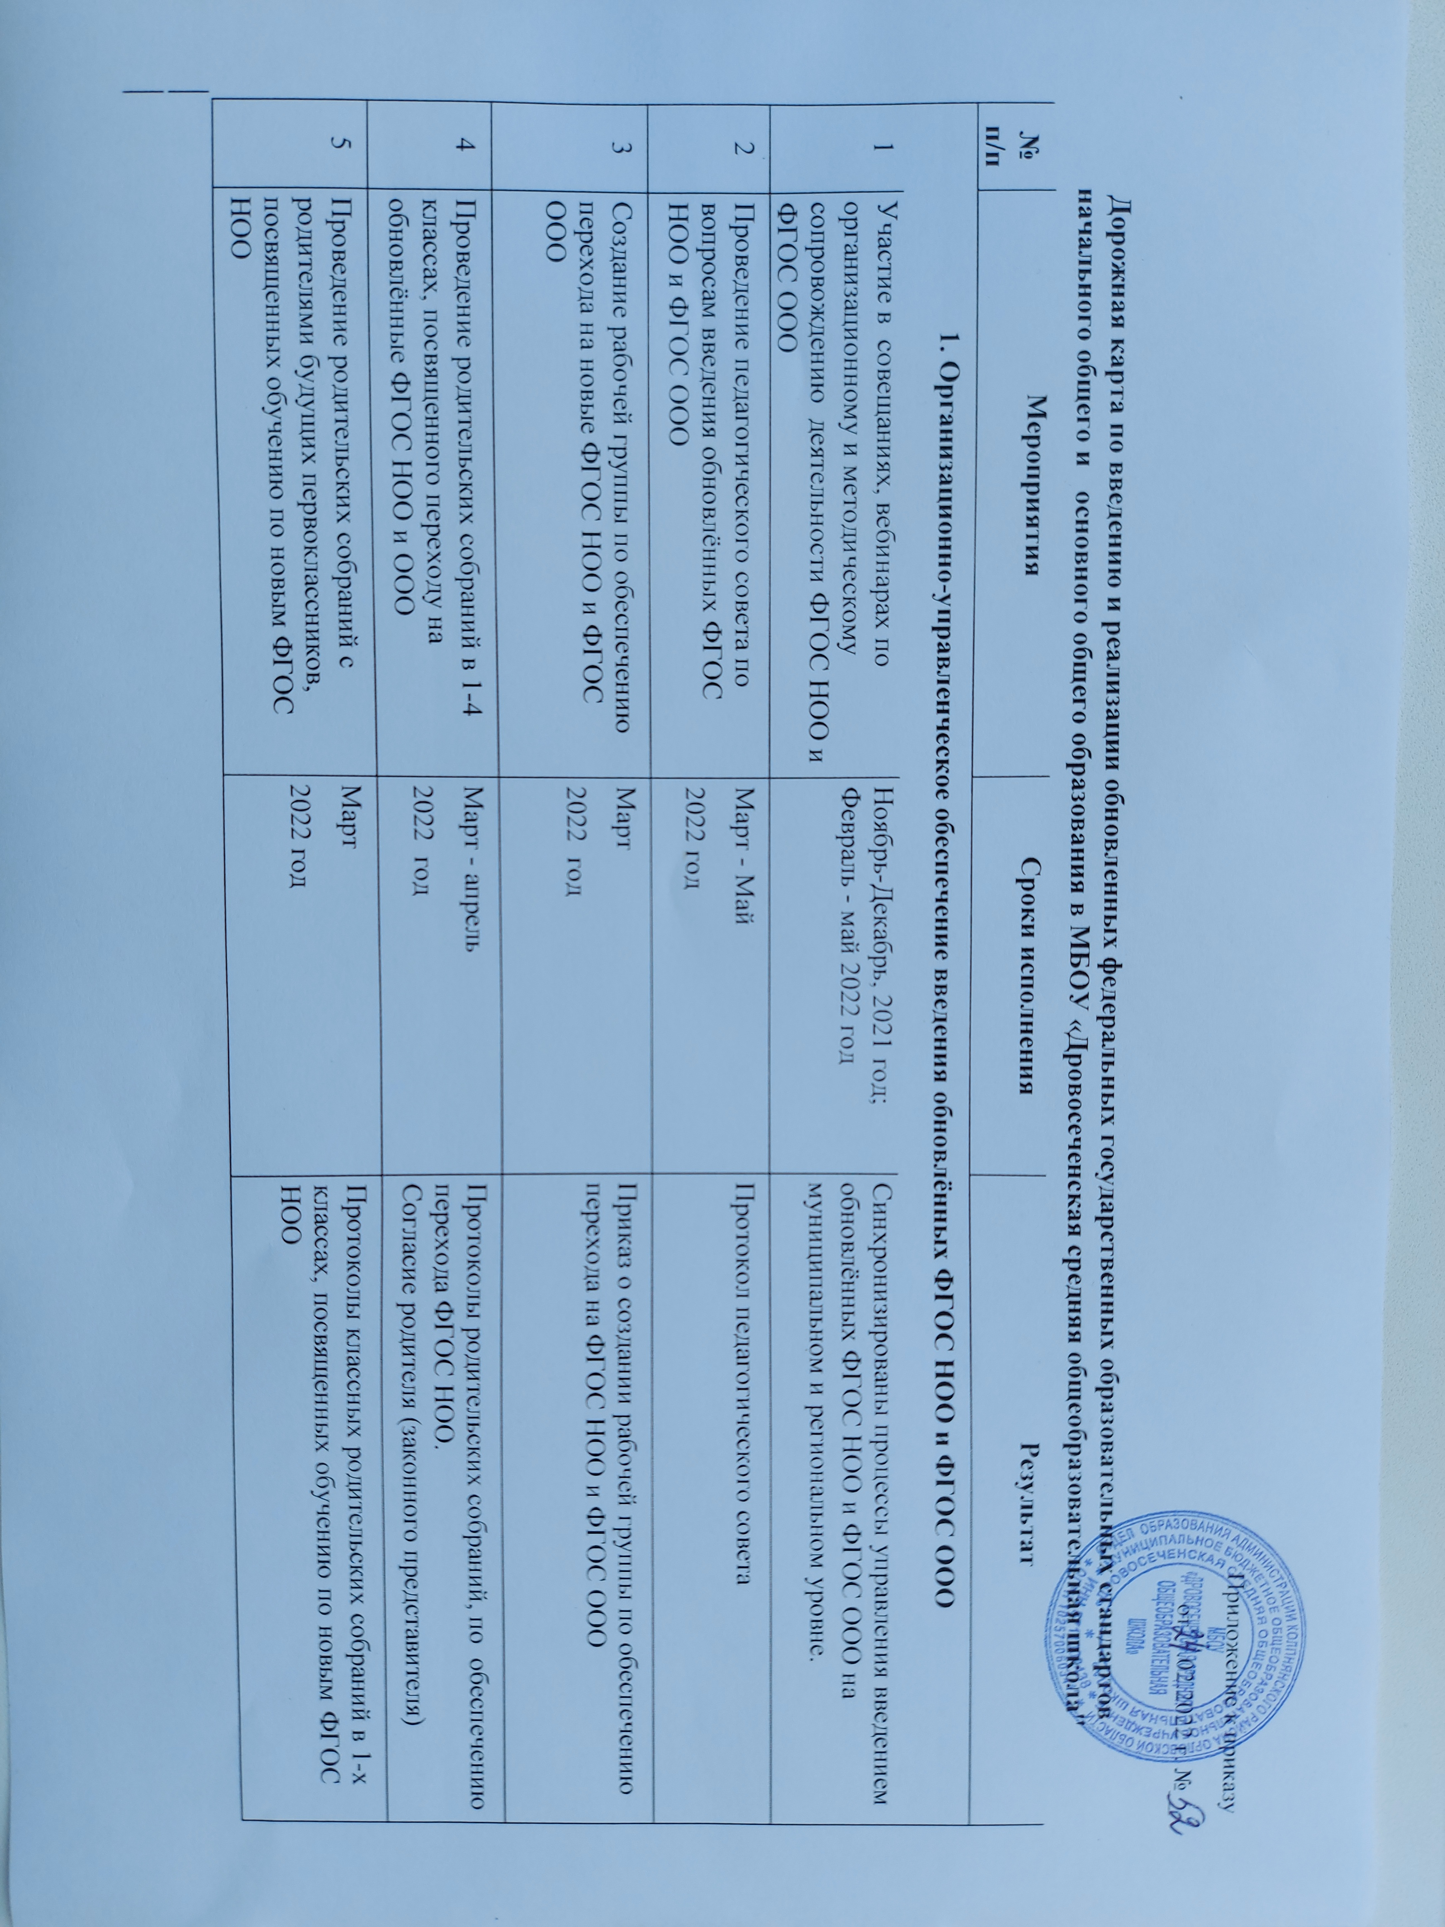

6 | Проведение просветительских мероприятий, направленных на повышение компетентности педагогов образовательной организации и родителей обучающихся | В течение учебного год | а Пакет информационно-методических материалов Разделы на сайте ОО
7 | Проведение самодиагностики готовности к введению обновлённых ФГОС НОО и ФГОС ООО | Март 2022 год | Проведена оценка готовности к введению обновлённых ФГОС НОО и ООО
8 | Комплектование библиотеки УМК по всем предметам учебных планов для реализации новых ФГОС НОО и ООО в соответствии с Федеральным перечнем учебников | Март –июнь 2022 год | Наличие утвержденного и обоснованного списка учебников для реализации новых ФГОС НОО и ООО.  Формирование ежегодной заявки на обеспечение образовательной организации учебниками в соответствии с Федеральным перечнем учебников
9 | Осуществление мониторинга и контроля использования примерных рабочих  программ | Сентябрь 2022 год | Обеспечено единство образовательного пространства
2. Нормативное обеспечение введения обновлённых ФГОС НОО и ФГОС ООО
10 | Разработка и утверждение дорожной карты | Апрель 2022 год Синхронизированы процессы управления введением

 | мероприятий по введению обновлённых ФГОС НОО и ФГОС ООО |  | обновлённых ФГОС НОО и ФГОС ООО на школьном уровне
11 | Изучение документов федерального, регионального уровня, регламентирующих введение ФГОС НОО и ФГОС ООО | В течение всего периода | Ознакомление всего педагогического коллектива с документами федерального, регионального уровня, регламентирующими введение ФГОС НОО и ФГОС ООО
12 | Разработка приказов, локальных актов, регламентирующих введение ФГОС НОО и ФГОС ООО | Август – сентябрь 2022 года | Приказы, локальные акты, регламентирующие переход на обновлённые ФГОС НОО и ФГОС ООО
13 | Разработка на основе примерной основной образовательной программы НОО основной образовательной программы НОО, в том числе рабочей программы воспитания, календарного плана воспитательной работы, программы формирования УУД, в соответствии с требованиями новых ФГОС НОО | До 15 июня  2022 года | Протоколы заседаний рабочей группы по разработке основной образовательной программы НОО.  Основная образовательная программа НОО, в том числе рабочая программа воспитания, календарный план воспитательной работы, программа формирования УУД
14 | Разработка на основе примерной основной образовательной программы ООО основной образовательной программы ООО, в том числе рабочей программы воспитания, календарного плана воспитательной работы, программы формирования УУД, в соответствии с требованиями новых ФГОС ООО | До 15 июня  2022 года | Протоколы заседаний рабочей группы по разработке основной образовательной программы ООО.  Основная образовательная программа ООО, в том числе рабочая программа воспитания, календарный план воспитательной работы, программа формирования УУД
15 | Утверждение основных образовательных программ НОО и ООО, в том числе рабочей программы воспитания, календарных планов воспитательной работы, программ формирования УУД, на заседании педагогического совета | До 1 сентября 2022года | Протокол заседания педагогического совета. Приказ об утверждении образовательных программ НОО и ООО, в том числе рабочей программы воспитания, календарных планов воспитательной работы,  программ формирования УУД

16 | Разработка учебных планов, планов внеурочной деятельности для 1–4 и  5–х классов по обновлённым ФГОС НОО и ООО на 2022/23 учебный год | До 25 августа  2022 год | Учебный план НОО. Учебный план ООО.  План внеурочной деятельности НОО. План внеурочной деятельности ООО
17 | Разработка и утверждение рабочих программ педагогов по учебным предметам, учебным курсам (в том числе и внеурочной деятельности) и учебным модулям учебного плана для 1-4-х и 5-х классов на 2022/23 учебный год в соответствии с требованиями новых ФГОС НОО и ООО | До 25 августа  2022 года | Рабочие программы педагогов по учебным предметам, учебным курсам (в том числе и внеурочной деятельности) и учебным модулям учебного плана для 1-4- и 5-х классов
3. Методическое обеспечение введения обновлённых ФГОС НОО и ФГОС ООО
18 | Разработка плана методической работы, обеспечивающей сопровождение постепенного перехода на обучение по обновлённым ФГОС НОО и ФГОС ООО | До 25 августа  2022 года | План методической работы.
19 | Изучение нормативных документов по переходу на обновлённые ФГОС НОО и ФГОС ООО педагогическим коллективом | В течение учебного года | Протоколы заседаний педагогического совета
20 | Обеспечение консультационной методической поддержки педагогов по вопросам реализации ООП НОО и ООО по обновлённым ФГОС НОО и ООО | В течение учебного года | Аналитическая справка
21 | Обеспечение включения в педагогическую деятельность педагогов федеральных - онлайн конструкторов. Электронных конспектов уроков по всем учебным предметам, соответствующих обновлённых ФГОС НОО и ФГОС ООО | Март-июнь | Аккумулированы эффективные приёмы и методы обучения на единой цифровой платформе.
22 | Организация системной работы по функциональной грамотности | В течении года | Достигнуто повышение качества образования
23 | Организация использования учителями- предметниками федерального банка заданий по формированию функциональной грамотности | Постоянно | Обучающиеся умеют решать задачи с различными формулировками заданий.
24 | Формирование плана функционирования ВСОКО в условиях перехода на обновлённые ФГОС НОО и ООО и реализации ООП НОО и ООО по новым ФГОС НОО и ООО | До 25 августа  2022 года | План функционирования ВСОКО на учебный год.
4. Кадровое обеспечение введения обновлённых ФГОС НОО и ФГОС ООО
25 | Анализ кадрового обеспечения постепенного перехода на обучение по обновлённым ФГОС НОО и ФГОС ООО | Январь-февраль 2022 года | Аналитическая справка
26 | Диагностика образовательных потребностей и профессиональных затруднений педагогических работников образовательной | Январь 2022 год | Аналитическая справка

 | организации в условиях постепенного перехода на обучение по обновлённым ФГОС НОО и ФГОС ООО
27 | Разработка и реализация план - графика курсовой подготовки педагогических кадров по введению обновлённых ФГОС НОО для учителей 1-4 классов и ФГОС ООО для учителей 5 классов | Март - август 2022 год | План-график курсовой подготовки с охватом 100% педагогических работников, реализующих ООП НОО и ООО.
5. Информационное обеспечение введения обновлённых ФГОС НОО и ФГОС ООО
28 | Размещение на сайте образовательной организации информационных материалов о переходе на обучение по обновлённым ФГОС НОО и ФГОС ООО | Март-апрель | Сайт образовательной организации  Пакет информационно-методических материалов
29 | Информирование родительской общественности о переходе на обучение по обновлённым ФГОС НОО и ФГОС ООО | Март-апрель | Сайт образовательной организации, информационный стенд в холле образовательной организации

